**Implementasi Pengendalian Kipas Angin Berbasis *Microcontroller* Melalui *Android* Menggunakan *Bluetooth* Dengan Sistem Keamanan Ganda**



Disusun Oleh :

Nama : Saut Martua

NIM : 16111020

**PROGRAM STUDI INFORMATIKA**

**FAKULTAS TEKNOLOGI INFORMASI**

**UNIVERSITAS MERCU BUANA YOGYAKARTA**

**TAHUN 2020**

**NASKAH PUBLIKASI SKRIPSI**

**Implementasi Pengendalian Kipas Angin Berbasis *Microcontroller* Melalui *Android* Menggunakan *Bluetooth* Dengan Sistem Keamanan Ganda**

Yang dipersiapkan dan disusun oleh

Mukhamad Arifin

16111020



**Yogyakarta, 18 Agustus 2020**

(Imam Suharjo S.T.,M.Eng.)

NIDN.05090407901

**Implementasi Pengendalian Kipas Angin Berbasis *Microcontroller* Melalui *Android* Menggunakan *Bluetooth* Dengan Sistem Keamanan Ganda**

Implementation of Microcontroller-Based Fan Control Via Android Using Bluetooth with a Dual Security System

**Saut Martua1 , Imam Suharjo S.T.,M.Eng.,2**

1Program Studi Teknik Informatika, Fakultas Teknologi Informasi, Universitas Mercu Buana Yogyakarta, Jl. Wates Km. 10 Yogyakarta 55753, Indonesia

Email : 16111020@student.mercubuana-yogya.ac.id1 , [imam@mercubuana-yogya.ac.id2](mailto:imam@mercubuana-yogya.ac.id2)

Tanggal penerima :

**ABSTRAK**

Teknologi *wireless* *bluetooth* merupakan salah satu teknologi yang sering digunakan untuk melakukan inovasi pada berbagai sistem untuk membantu pekerjaan manusia. Dengan menambahkan *microcontroller* pada perangkat maka perangkat tersebut dapat dikendalikan melalui *android*. Salah satunya yaitu kipas angin, dimana kipas angin lebih banyak digunakan oleh masyarakat. Oleh karena itu pada penelitian ini peneliti akan membuat kipas angin dapat dikendalikan melalui *android* dengan memanfaatkan *microcontroller* dan teknologi *wireless* *bluetooth*.bMetodologi penelitian pada penelitian ini menggunakan metode penelitian eksperimen dan kepustakaan. Selain itu dipilih metode waterfall dimana memudahkan dalam pembuatan aplikasi untuk *android*.bHasil dari penelitian ini yaitu kipas angin yang telah ditambahkan *microcontroller*, *relay* dan adaptor dan aplikasi pada *smartphone* *android*. Aplikasi pada smartphone android sigunakan untuk mengendalikan kipas angin dengan mengirimkan data melalui *bluetooth* ke *microcontroller*. Sedangkan keamanan yang digunakan yaitu memasukkan *password* dan menggunakan *device* *serial* *number* perangkat *smartphone* *android*. Berdasarkan uji coba dilakukan berdasarkan jarak antara kipas angin dan perangkat smartphone android yang diperoleh hasil pengendalian dapat dilakukan dengan jarak maksimal 7 meter. Pada penelitian selanjutnya diharapkan dapat dikembangkan tidak hanya menyalakan kipas angin namun juga menggerakkan tombol pada kipas angin, serta mengendalikan gerak kepala kipas angin.

**Kata Kunci** : metode penelitian eksperimen; pengendalian kipas angin menggunakan *android*; *Microcontroller*; jarak maksimal 7 meter.

**ABSTRACT**

Bluetooth wireless technology is one technology that is often used to innovate various systems to help human work. By adding a microcontroller to a Bluetooth device, the device can be controlled via Android. One of such devices is the fan, the fan is a widely used device by the community. Therefore, in this study, researchers will make the fan to be controllable via Android by utilizing a microcontroller and a Bluetooth wireless technology.The research methodology in this study involves experimental research methods and literature. In addition, the waterfall method is chosen which makes it easier to create applications for android.The result of this study is a fan that has been added with a microcontroller, relay and adapter and an application on an Android smartphone. The application on the Android smartphone is used to control the fan by sending data via Bluetooth to the microcontroller. Whereas the security applied is by entering a password and using the Android smartphone device’s serial number.Based on the trial conducted in terms of the distance between the fan and the Android smartphone device, the results show that control can operate with a maximum distance of 7 meters. In further research, it is hoped that it can be developed not only turning on the fan but also moving the button on the fan, and controlling the motion of the fan head.

**Keywords**: microcontroller, experimental research method, fan control using Android, a 7-meter maximum distance

1. P**ENDAHULUAN**

Implementasi pengendalian kipas angin berbasis *microcontroller* melalui *android* menggunakan *bluetooth* dengan sistem keamanan ganda.

Perkembangan teknologi saat ini sangat pesat, dan dapat di rasakan dalam dunia industri maupun masyarakat. Yang mana pada awal tahun 1970-an teknologi PC atau *Personal Computer* mulai di perkenalkan sebagai salah satu alternatif pengganti *mini* *computer*. Selain itu berkembang pula teknologi *microprocessor* dan *microcontroller* yang merupakan komponen mikro elektronika yang berfungsi sebagai pusat pengolah komputer. Salah satu contohnya yaitu *smartphone* yang berbasis *android* dapat digunakan sebagai pengendali alat elektronik rumah tangga tanpa kabel dengan memanfaatkan fasilitas *bluetooth* yang sudah ada pada *smartphone*, dan juga akan menggunakan *microcontroller* *ESP32*. *ESP32* merupakan sebuah board *microcontroller* *ESP32* memuat semua yang dibutuhkan untuk menunjang *microcontroller*, mudah menghubungkannya ke sebuah komputer dengan sebuah kabel USB atau menyuplainya dengan sebuah adaptor *AC* ke *DC* atau menggunakan baterai untuk memulainya.

*Bluetooth* adalah sebuah teknologi komunikasi *Wireless* (tanpa kabel) yang beroperasi dalam pita frekuensi 2,4 *GHz* *unlicensed* *ISM* (*Industrial*, *Scientific* and *Medical*) dengan menggunakan sebuah *frequency* *hopping* *tranceiver* yang mampu menyediakan layanan komunikasi data dan suara secara *real*-*time* antara *host*-*host* *Bluetooth* dengan jarak jangkauan layanan yang terbatas (sekitar 10 meter).

Kipas angin merupakan sebuah alat elektronik rumah tangga untuk menghasilkan angin, yang berfungsi sebagai pendingin udara, penyegar udara, ventilasi, pengering dan lain sebagainya. Kipas angin sebagai pendingin sudah di masyarakat masih manual menggunakan tombol saklar untuk menyalakan dan mengatur kecepatan.

Oleh karena itu muncul gagasan untuk membuat rancangan sistem pengendalian Kipas angin dengan s*martphone* berbasis *android*, menggunakan sistem *Bluetooth*, dengan memperbaharui keamanan pada *Bluetooth*, sehingga tidak mudah, orang lain yang tidak bertanggung jawab, untuk mengontrol kipas angin tersebut, diharapkan dengan dengan sistem ini mampu membuat industri alat elekronik di indonesia lebih memperhatikan perkembangan teknologi dalam bidang elektronik dan menciptakan karya-karya yang sangat bermanfaat, dan juga diharapkan juga bagi pengembang aplikasi atau programmer untuk lebih memperhatikan soal kemanan pengiriman data, sehingga tidak mudah bagi seseorang untuk mencuri data yang kita miliki.

1. **TINJAUAN PUSTAKA**

Penelitian ini mengacu pada bebrapa penelitian sebelumnya yang relevan, yaitu penelitian Siti Nur Azizah (2019), Muhamad Muslihudin, Willy Renvillia, Taufiq, Andreas Andoyo & Fery Susanto (2018), Sumardi Sadi dan Muhamad Yoga Mulya Pratama (2017), Davis F. Sumajouw, Meicsy E. I. Najoan, S.T., M.T., Sherwin R. U. A. Sompie, S.T., M.T. (2015), Ade Mubarok, Ivan Sofyan, Ali Akbar Rismayadi, Ina Najiyah (2018).

Penelitian yang dilakukan oleh Siti Nur Azizah (2019) yang bertujuan untuk membuat sebuat sistem absensi pegawai melalui *smartphone* dengan sistem *bluetooth*. Sistem ini dapat memberikan kemudahan bagi para pegawai dalam mengisi absensi kehadiran hanya dengan melalui *smartphone* mereka, sistem ini dapat berjalan di operating sistem *Android* didalam penelitian ini juga menguji jarak sensor antara *bluetooth* *arduino* dan *bluetooth* *smartphone* yaitu ada 10 pengujian, dari jarak 30cm, 60cm, 90cm, 120cm, 150cm, 300cm, 600cm, 900cm, 1250cm, dan 1325cm. Dari pengujian diatas hanya satu pengujian saja yang tidak berhasil yaitu 1325cm. Berdasarkan hasil pengujian *arduino* tersebut harus tersambung ke *Personal* *Computer* untuk mengisi database kehadiran yang ada dikomputer.

Penelitian yang dilakukan oleh Muhamad Muslihudin, Willy Renvillia, Taufiq, Andreas Andoyo & Fery Susanto (2018), bertujuan untuk membuat sebuah sistem *Smart* *Home* dengan *home* *controller*-nya adalah *smartphone*. Sistem ini dapat memberikan kenyamanan kepada pemilik rumah untuk mengendalikan alat elektronik yang ada dirumah terlebih kepada penyandang cacat fisik yang jika ingin menyalakan lampu rumah tidak perlu untuk berdiri menyalakan saklar lampu didinding. Dalam implementasinya jurnal ini menggunakan *operating* *system* a*ndroid* dan b*luetooth*, melakukan lima kali percobaan dengan empat buah lampu yang mana pada percobaan pertama mematikan dan menyalakan lampu berhasil, hingga pada lampu ke empat, dan pada percobaan kelima adalah ketika menyalakan keseluruhan lampu dan mematikan keseluruhan lampu juga berhasil.

Penelitian yang dilakukan oleh Sumardi Sadi dan Muhamad Yoga Mulya Pratama (2017) bertujuan untuk membuat sebuah sistem keamanan buka tutup brankas menggunakan arduino dan *Bluetooth* *HC*-*05* dengan pusat kontrolnya adalah s*martphone*. Pada sistem ini dapat membuat brankas memiliki keamanan yang lebih kompleks karna menggunakan sistem *arduino* dan *smartphone*, dan juga mempermudah pemilik brankas untuk membuka brankas tanpa harus memasukkan kode brankas yang susah diingat. Pada penelitian ini menguji cobakan sistem ini menggunakan *Operating* *System* *Android* dan *arduino*, dan mendapatkan hasil yang memuaskan karna berhasil dalam membuka dan menutup brankas.

Penelitian yang dilakukan oleh Davis F. Sumajouw, Meicsy E. I. Najoan, S.T., M.T., Sherwin R. U. A. Sompie, S.T., M.T. (2015) bertujuan untuk mengendalikan sistem keamanan rumah dengan menggunakan *arduino* dari jarak jauh. Dalam pengendalian keamanan ini meliputi *CCTV*, pemadam api dengan menggunakan sensor asap, dan pengendalian lampu. Dalam penelitian memiliki dua cara untuk mengendalikan keamanan di rumah yaitu dengan *SMS* (*Short* *Message* *Service*), dan internet melalui Aplikasi *Operating* *System* *android*. Dalam penelitian ini, *arduino* juga difungsikan sebagai alat utama sekaligus pemberi sinyal ke *smartphone* dan memberikan Notifikasi kepada pengguna, sehingga pengguna bisa memantau keamanan rumah jika terjadi hal yang tidak diinginkan didalam penelitian melakukan pengujian yang sangat detail untuk meminimalisir eror yang akan terjadi, pengujian yang dilakukan diantara lain : Pengujian Hp Siemens C55 sebagai Modem *GSM* , Pengujian Sensor, Pengujian Pemadam, Pengujian Waktu *SMS*, Pengujian Lampu, Pengujian *bluetooth*, Pengujian Lampu dan Pemadam menggunakan *android*, Instalasi Aplikasi ke Ponsel *Android*, Pengujian Lampu, Pengujian Pemadam, Pengujian *IP* *Camera*.

Penelitian yang dilakukan oleh Ade Mubarok, Ivan Sofyan, Ali Akbar Rismayadi, Ina Najiyah (2018), bertujuan untuk membuat sebuah sistem keamanan rumah yang efektif agar pemilik rumah dapat mengetahui informasi apabila rumahnya dibobol oleh pencuri.pada jurnal ini penulis memanfaatkan sistem RFID dengan sensor PIR dan modul GSM sebagai sistem informasi peringatan SMS, dimana semua sistemnya diolah dalam sebuah mikrokontroler ATmega328. Tujuan dari penelitian ini untuk mengganti kunci konvesional dengan kunci solenoid sehingga sulit untuk diduplikat serta mengurangi kesempatan aksi pencurian ketika rumah dalam keadaan kosong. Metode penelitian yang digunakan antara lain dimulai dari pengumpulan data (observasi, wawancara dan studi pustaka) serta pembuatan alat (planning, analisis, desain dan testing). Berdasarkan hasil pengujian diperoleh bahwa kunci solenoid dapat bekerja sesuai dengan kartu akses RFID yang diberikan. Sensor PIR dan modul GSM dapat bekerja dengan baik saat pencuri masuk kedalam rumah, sehingga rumah menjadi aman ketika ditinggalkan oleh pemiliknya.

1. **METODOLOGI PENELITIAN**

Bahan yang digunakan pada penelitian ini yaitu Microcontroller Esp32 Wemos Lolin32 Lite, adaptor yang berfungsi untuk mengubah tegangan dari AC 220V menjadi tegangan DC, dan relay untuk mematikan dan menyalakan kipas angin jika di berikan perintah melalui aplikasi *android*.

Metode penelitian yang dilakukan dalam penelitian ini yaitu metode penelitian eksperimen dengan meneliti menggunakan Software dan Hardware yang kinerjanya telah dirancang, lalu melakukan pengujian terhadap pembuatan aplikasi dan metode kepustakaan dengan mencari data melalui internet berupa jurnal, E-Book dan lain sebagainya.

Langkah penelitian dapat digambarkan menggunakan diagram alir penelitian seperti gambar berikut :

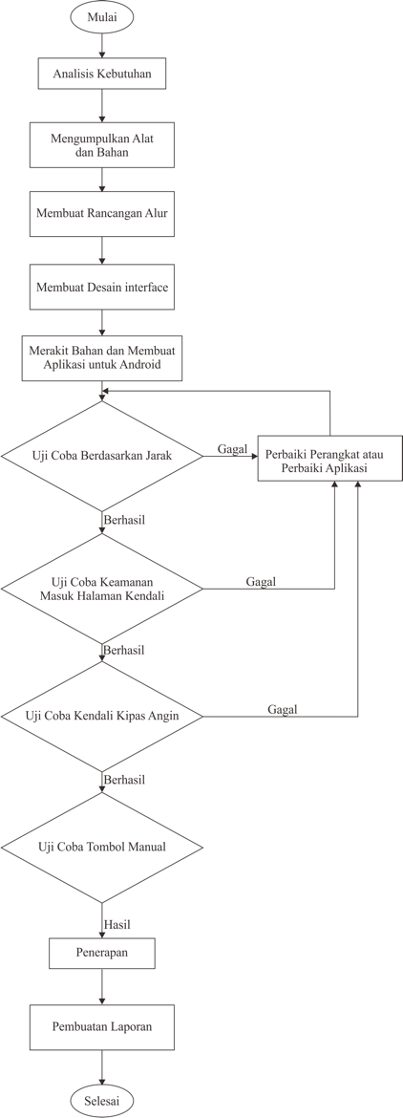

**Gambar 1. Diagram Alir Penelitian**

Berdasarkan gambar 1, dijelaskan alur penelitian mulai dari analisis kebutuhan sistem, kemudian mengumpulkan data, selanjutnya membuat rancangan diagram, alir, dan skema, membuat interface, setelah itu membuat sistem dan kemudian dilakukan beberapa pengujian antara lain uji coba berdasarkan jarak, uji coba keamanan masuk halaman kendali, uji coba kendali kipas angin dan uji coba tombol manual.

Uji coba berdasarkan jarak yaitu uji coba yang dilakukan untuk mengetahui pada jarak berapakah perangkat android dapat mengendalikan kipas angin melalui bluetooth dengan mencoba mengendalikan kipas angin dari berbagai jarak. Uji coba keamanan masuk halaman kendali masuk halaman kendali yaitu dengan menambahkan fitur masukkan password untuk dapat masuk ke halaman kendali.

Uji coba kendali kipas angin dengan menentukan perangkat android mana yang dapat mengendalikan kipas angina dengan mengambil device serial number perangkat android tersebut.

Uji coba tombol manual dilakukan untuk mengetahui apakah tombol pada kipas angin masih berfungsi atau tidak dalam penelitian ini hanya difokuskan pada kendali kipas angin melalui bluetooth menggunakan perangkat android tanpa menghilangkan tombol-tombol yang ada pada kipas angin.

Uji coba berdasarkan jarak, ujicoba keamanan masuk halaman kendali, dan uji coba kendali kipas angin apabila gagal akan dilakukan perbaikan sistem kemudian pengujian sistem lagi hingga berhasil, sedangkan untuk uji coba tombol manual hanya akan diambil hasil saja tanpa diperlukan perbaikan. Setelah itu penerapan sistem dan selanjutnya adalah membuat laporan dan selesai.

1. **PEMBAHASAN**

Bab sebelumnya membahas tentang rancangan dari sistem maka pada bab ini akan membahas tentang hasil implementasi dari rancangan menjadi perangkat dan aplikasi. Hasil dari penelitian ini yaitu berupa kipas angin yang ditambahkan *microcontroller* dan aplikasi pada *smartphone* *android*.

Hasil penambahan *microcontroller*, *relay* dan *adaptor* pada kipas angin seperti pada gambar 2 berikut ini :

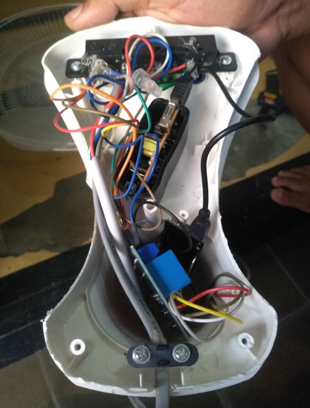

Gambar 2 Penambahan *Microcontroller*, *Relay* dan Adaptor

*Microcontroller* digunakan untuk mengkoneksikan *bluetooth* antara kipas angin dan perangkat *android*. *Microcontroller* disambungkan dengan *relay* agar dapat mengendalikan nyala kipas angin dan mengendalikan kecepatan putar baling-baling. Adaptor disambungkan dengan kabel listrik kipas angin agar *microcontroller* dan relay teraliri listrik.

*Microcontroller*, *relay*, dan *adaptor* dipasang pada bagian dalam kipas angin. Setelah tutup dan baling-baling dipasang maka kipas angin akan tampah seperti kipas angin biasa seperti gambar 4.2 berikut ini :

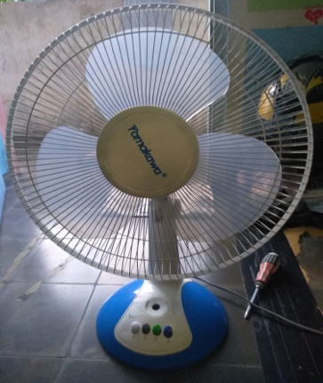

Gambar 3. Kipas Angin

Hasil implementasi pada *smartphone* *android* yaitu dimulai dengan halaman pertama dimana pada halaman ini terdapat 2 tombol seperti pada gambar berikut ini :

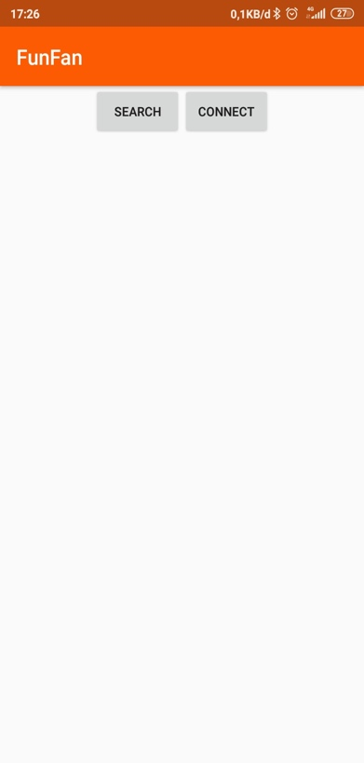

Gambar 4. Halaman Awal

Apabila tombol “Search” ditekan maka akan muncul perangkat *Bluetooth* disekitar *smartphone* yang menyala, seperti pada gambar 4.4 berikut ini :

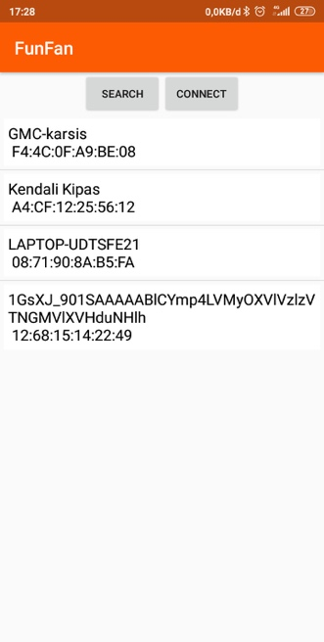

Gambar 5. Daftar *Bluetooth*

Setelah memilih akan terhubung dengan perangkat mana maka tekan tombol “Connect” dan akan muncul kotak dialog untuk memasukkan *password* yang merupakan keamanan tahap pertama. Kemudian masukkan *password* seperti pada gambar 4.5 berikut ini :

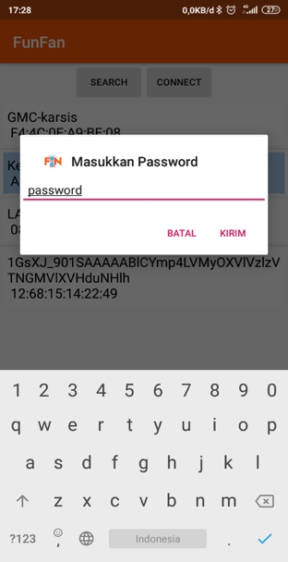

Gambar 6. Masukkan *Password*

Kemudian tekan kirim dan akan masuk ke alaman kendali kipas angin seperti pada gambar berikut :

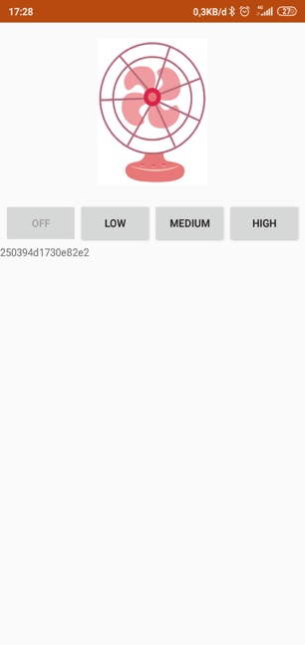

Gambar 7. Halaman Kendali Kipas Angin

Pada bagian bawah tombol-tombol terdapat *device serial number* perangkat smartphone yang merupakan keamanan kedua. Uji coba yang dilakukan pada penelitian ini antara lain uji coba pada jarak kendali kipas antara perangkat smartphone android dan kipas angin, keamanan saat masuk ke halaman kendali, dan keamanan saat akan melakukan kendali dari halaman kendali.

1. **Uji coba berdasarkan jarak.**

Uji coba berdasarkan jarak antara kipas angin dan perangkat *smartphone* *android* dilakukan untuk mengetahui apakah kipas angin dapat melakukan aksi sesuai tombol yang ditekan pada aplikasi *android.* Tombol-tombol di aplikasi *android* yang menunjukkan kecepatan putar baling-baling kipas.

Tombol pada aplikasi tersebut antara lain *OFF* untuk mematikan kipas angin, *LOW* untuk menyalakan kipas angin dengan kecepatan rendah, *MEDIUM* untuk menyalakan kipas angin dengan kecepatan menengah, dan *HIGH* untuk menyalakan kipas angin dengan kecepatan tinggi. Dari uji coba tersebut diperoleh hasil sebagai berikut :

Tabel 1. Hasil Uji Coba Berdasarkan Jarak

|  |  |  |  |  |  |
| --- | --- | --- | --- | --- | --- |
| **No** | **Jarak Perangkat Android** | ***OFF*** | ***LOW*** | ***MEDIUM*** | ***HIGH*** |
| 1. | 1 meter sejajar kipas angin | v | v | v | v |
| 2. | 2 meter sejajar kipas angin | v | v | v | v |
| 3. | 3 meter sejajar kipas angin | v | v | v | v |
| 4. | 4 meter sejajar kipas angin | v | v | v | v |
| 5. | 5 meter sejajar kipas angin | v | v | v | v |
| 6. | 6 meter sejajar kipas angin | v | v | v | v |
| 7. | 7 meter sejajar kipas angin | v | v | v | v |
| 8. | 8 meter sejajar kipas angin | x | x | x | x |
| 9. | 1 meter tegak lurus kipas angin | v | v | v | v |
| 10. | 2 meter tegak lurus kipas angin | v | v | v | v |

Berdasarkan tabel tersebut dapat diketahui dari jarak antara kipas angin dan perangkat smartphone android tombol mana saja yang dapat berfungsi. Lambang v menyatakan pada jarak tersebut dan saat tombol ditekan kipas angin merespon sesuai tombol yang ditekan, sedangkan lambang x menyatakan pada jarak tersebut dan saat tombol ditekan kipas angin tidak dapat merespon sesuai tombol yang ditekan.

Hasil dari uji coba tersebut yaitu pada jarak perangkat android 1 meter sampai 7 meter sejajar kipas angin tombol OFF untuk mematikan, LOW untuk kecepatan rendah, MEDIUM untuk kecepatan menengah, dan HIGH untuk kecepatan tinggi dapat direspon oleh kipas angin dengan baik. Sedangkan untuk jarak perangkat android sejajar kipas angin mulai dari 8 meter, kipas angin tidak dapat merespon dengan benar. Adapun uji coba perangkat android tegak lurus dengan kipas angin, atau kipas angin terpasang diatas. Uji coba tegak lurus ini diambil jarak kipas angin terhadap perangkat android pada umumnya. Tujuan meletakkan kipas angin diatas agar terhindar dari jangkauan anak-anak.

Jadi bluetooth pada smartphone dan kipas angin hanya dapat terkoneksi dengan jarak perangkat android sejajar dengan kipas angin maksimal 7 meter. Sedangkan hasil uji coba untuk perangkat android yang tegak lurus dengan kipas angin yaitu 2 meter.

1. **Uji keamanan masuk halaman kendali.**

Uji coba selanjutnya yaitu uji coba pada keamanannya yaitu keamanan saat masuk ke halaman kendali yaitu dengan memasukkan password. Apabila memasukkan password yang lain apa yang akan terjadi, berikut hasil dari uji coba tersebut :

Tabel 2. Hasil Uji Coba Keamanan Password

|  |  |  |  |
| --- | --- | --- | --- |
| **No.** | **Memasukkan Password** | **Hasil** | **Keterangan** |
| 1. | Screenshot_2020-07-12-17-28-31-148_com | Screenshot_2020-07-12-17-28-46-272_com | Password yang dimasukkan “password” dan berhasil masuk ke halaman kendali. |
| 2. | WhatsApp Image 2020-07-15 at 18 | WhatsApp Image 2020-07-15 at 18 | Password yang dimasukkan “saut martua” dan tidak berhasil masuk ke halaman kendali, tetap berada dihalaman koneksi ke bluetooth dan muncul pesan “Maaf Password Salah”. |
| 3. | WhatsApp Image 2020-07-15 at 18 | WhatsApp Image 2020-07-15 at 18 | Password yang dimasukkan “paswrd” dan tidak berhasil masuk ke halaman kendali, tetap berada dihalaman koneksi ke bluetooth dan muncul pesan “Maaf Password Salah”. |

Hasil uji coba pada penelitian ini menunjukkan bahwa selain menggunakan kata “password” saat memasukkan *password* maka aplikasi *android* tidak mengijinkan untuk masuk ke halaman kendali. Walaupun dengan perangkat android lainnya selama pengguna mengetahui password tersebut maka pengguna perangkat android lain dapat masuk ke halaman kendali.

1. **Uji coba kendali kipas angin.**

Uji coba ini dilakukan menggunakan dua perangkat smartphone *android* dimana salah satu perangkat memiliki *device serial number* yang sudah terdaftar pada program yang ditanamkan pada *microcontroller*. Karena pada uji coba sebelumnya semua perangkat dapat masuk ke halaman kendali, untuk lebih mengamankan sistem maka menggunakan *device serial number* untuk memastikan apakah perangkat *android* tersebut terdaftar atau tidak. Berikut adalah hasil dari uji coba tersebut :

Tabel 3. Hasil Uji Coba Kendali Kipas

|  |  |  |
| --- | --- | --- |
| **No.** | **Perangkat** | **Hasil** |
| 1. | WhatsApp Image 2020-07-15 at 17 | Kipas angin tidak merespon perintah. |
| 2. | Screenshot_2020-07-12-17-28-46-272_com | Kipas angin dapat merespon perintah. |

Hasil uji coba tersebut yaitu selain perangkat android dengan device serial number “250394d1730e82e2” tidak dapat mengendalikan kipas angin.

1. **Uji coba tombol manual.**

Kipas angin sudah ditambahkan bahan-bahan namun tombol-tombol untuk menyalakan secara manual pada kipas angin tidak dihilangkan. Tombol-tombol untuk menyalakan manual pada kipas angin tidak berpengaruh apabila kipas dinyalakan menggunakan perangkat android. Saat kipas angin dinyalakan dengan perangkat android dan tombol pada kipas ditekan maka kipas akan menyala sesuai tombol manual kipas angin yang ditekan. Karena saat mengendalikan kipas angin menggunakan perangkat android tombol-tombol kipas angin masih berfungsi dengan normal.

Perangkat android sudah terkoneksi dengan kipas angin namun kipas angin sudah dinyalakan dengan menggunakan tombol manual kemudian dilakukan percobaan dengan menyalakan melalui bluetooth maka kipas angin tetap merespon tombol untuk mengendalikan kecepatan baling-baling kipas angin namun tombol untuk mematikan kipas angin dari perangkat android tidak berfungsi.

Gambar 4.7 merupakan hasil dari perakitan 3 komponen bahan dengan kipas angin. Adapun letak komponen-komponen bahan tersebut adalah sebagai berikut :

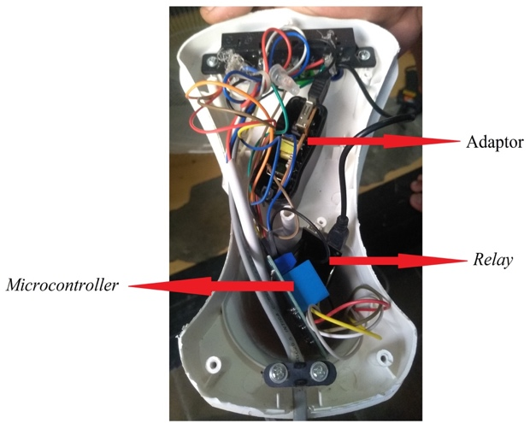

Gambar 8. Letak Komponen-Komponen Bahan

Cara kerja dari *microcontroller* yang ada pada kipas angin dan aplikasi pengendali android melalui *bluetooth* dan memiliki keamanan ganda yaitu pada aplikasi pengendali kipas angin dibuka pada *smartphone* maka halaman awal akan muncul dua tombol yaitu “Search” dan “Connect”. Saat tombol “Search” ditekan maka daftar bluetooth terdekat yang terdeteksi oleh perangkat smartphone dan pastikan *bluetooth* pada perangkat *smartphone* *android* telah menyala.

Setelah itu untuk memasangkan dengan *bluetooth* pada *microcontroller* saat ditekan “Connect”, maka akan muncul keamanan pertama yaitu memasukkan *password*, apabila tidak memasukkan *password* maka tidak akan terpasang.

Saat masuk ke halaman kendali pada *smartphone* maka akan tampil tombol-tombol dan *device serial number*. Apabila tombol pada halaman kendali di *smartphone* *android* ditekan maka *smartphone android* akan mengirimkan data berupa nomor dan *device serial number*.

*Microronctroller* menerima data dari *smartphone* dan kemudian mengolahnya. Apabila terdapat angka diawal data maka akan menunjukkan kipas dinyalakan pada kecepatan berapa atau apakah kipas dimatikan. Pada *microcontroller* ini terdapat keamanan kedua yaitu dengan memastikan data setelah karakter pertama yaitu *device serial number* sesuai dengan yang ada pada *microcontroller*.

1. **KESIMPULAN**

Kesimpulan yang dapat diambil dari penelitian yaitu pengendalian kipas angin yang memanfaatkan *bluetooth* ini mampu dilakukan dengan jarak perangkat android sejajar dengan kipas angin maksimal 7 meter, dan jarak perangkat android tegak lurus dengan kipas angin yaitu 2 meter tanpa harus mendekat ke kipas angin. Sistem ini aman dari anak-anak apabila kipas angin diletakkan diatas yang jauh dari jangkauan anak-anak.

Pengendalian kipas angin memiliki keamanan ganda dari segi aplikasi yaitu *password* untuk masuk ke halaman utama, sedangkan dari segi *microcontroller* yaitu *device serial number*.

Hasil penelitian pada uji coba keamanan untuk masuk ke halaman kendali yaitu pengguna perangkat android tetap dapat masuk ke halaman kendali selama pengguna mengetahui password untuk masuk ke halaman kendali tersebut walau menggunakan perangkat android yang berbeda-beda. Keamanan ini merupakan keamanan sistem dari sisi aplikasi dimana aplikasi hanya memberikan akses kepada pengguna android yang mengetahui passwordnya saja yang bisa masuk ke halaman kendali.

Hasil penelitian pada uji coba kendali kipas angin menggunakan dua perangkat android yang berbeda dimana setelah masuk ke halaman kendali hanya perangkat yang device serial numbernya sudah terdaftar yang bisa melakukan kendali pada kipas angin. Keamanan ini merupakan keamanan sistem dari sisi microcontroller dimana hanya perangkat android yang device serial numbernya sudah terdaftar yang bisa mengendalikan kipas angin sehingga tidak semua perangkat android dapat mengendalikan kipas angin.

1. **UCAPAN TERIMA KASIH**

Terima kasih kepada kedua orang tua saya, keluarga saya, bapak Imam selaku Dosen Pembimbing, bapak/ibu Dosen Penguji, serta semua pihak yang telah membantu dalam menyelesaikan penelitian ini.

**DAFTAR PUSTAKA**

Admin. (2017, December 29). *Apa Itu Android ? Berikut Pengertian Dan Fungsi Android*. Retrieved April 10, 2019, from Utopicomputers: https://www.utopicomputer.com/apa-itu-android-os-berikut-pengertian-dan-fungsinya/

Azizah, S. N. (2019). Implementasi Sistem Absensi Pegawai Menggunakna MAC Address Smartphone dengan Sensor Bluetooth berbasis Mikrokontroller Arduino. *Jurnal Explore It*, 20-28.

Mubarok, A., Sofyan, I., Rismayadi, A. A., & Najiyah, I. (2018). Sistem Keamanan Rumah Menggunakan RFID, Sensor. *JURNAL INFORMATIKA*, 137.

Muslihudin, M., Renvillia, W., Taufiq, Andoyo, A., & Susanto, F. (2018). Implementasi Aplikasi Rumah Pintar Berbasis Android dengan Arduino Microcontroller. *Jurnal Keteknikan dan Sains (JUTEKS)*, 23-31.

Sadi, S., & Pratama, M. Y. (2017). Sistem Keamanan Buka Tutup Kunci Berangkas Menggunkan Bluetooth HC-05 Berbasis Arduino Mega 2560. *Jurnal Teknik*, 99-105.

Suharjo, I. (2015). Analisis Log Akses Pengguna Pada Layanan Web Server Publik Untuk Evaluasi Keamanan Server. *AgriSains, 6(1)*, 19-35.

Sumajouw, D. F., Najoan, M. E., & Sompie, S. R. (2015). Perancangan Sistem Keamanan Rumah Tinggal Terkendali Jarak Jauh. *E-journal Teknik ELektro dan Komputer*, 44-53.

Wikipedia. (2020, May 26). *Kipas Angin*. Retrieved June 10, 2020, from Wikipedia: https://id.wikipedia.org/wiki/Kipas\_angin